Disfunções tireoidianas em cães e gatos
Larissa Tiemi Matuzake Vieira¹*, Henrique Carneiro Lobato¹, Amanda Maria Sena Reis²
¹Graduando em Medicina Veterinária – Universidade Federal de Minas Gerais (UFMG) – Belo Horizonte/MG – Brasil – *Contato: larissavieira@vetufmg.edu.br
³Professora do Departamento de Patologia Geral – Universidade Federal de Minas Gerais (UFMG) – Belo Horizonte/MG – Brasil

INTRODUÇÃO
A tireoide é uma glândula endócrina que produz os hormônios tireoidianos (T3 e T4), responsáveis pela regulação do metabolismo no organismo. Essa produção depende de mecanismos de feedback do eixo hipotálamo-hipófise-tireoide, os quais são de grande importância, visto que T3 e T4 atuam no desenvolvimento e manutenção de diversos tecidos¹.
Entretanto, alguns animais podem apresentar disfunções na própria glândula endócrina ou nos mecanismos de regulação dessa, o que promove hipotireoidismo (níveis baixos de hormônios tireoidianos) ou hipertireoidismo (níveis altos de hormônios tireoidianos), levando à alterações metabólicas e patológicas diversas, que serão o enfoque deste trabalho¹.
Como o hipotireoidismo tem maior prevalência em cães e o hipertireoidismo tem maior prevalência em gatos^{1,2,3}, a presente revisão literária pretende comparar os dois processos patológicos, mostrando suas causas, patogenia e sinais clínicos em cada uma dessas espécies.

MATERIAL E MÉTODOS
Esta revisão literária foi realizada com base em livros de Medicina Veterinária Interna com foco em Pequenos Animais e em artigos científicos relevantes para as disfunções da tireoide em animais domésticos.

REVISÃO DE LITERATURA
A disfunção da tireoide leva à diversas alterações no metabolismo animal, sendo de importância clínica o conhecimento da regulação e funcionamento dessa glândula. De maneira geral, a tireoide depende do funcionamento regulado do eixo hipotálamo-hipófise-tireoide, pois esse que promove estímulos em níveis essenciais para as células foliculares tireoidianas produzirem e secretarem T3 e T4. Dessa forma, distúrbios nas estruturas deste eixo levam à uma baixa ou alta estimulação, o que promove uma diminuição exacerbada dos hormônios T3 e T4 (hipotireoidismo) ou um aumento exacerbado (hipertireoidismo)¹.
HIPOTIREOIDISMO EM CÃES
Como citado previamente, a diminuição exacerbada ocorre mais em cães, os quais podem apresentar três tipos de hipotireoidismo: primário, secundário e terciário. O primário se trata de uma disfunção na própria glândula tireoidiana, que se dá usualmente por atrofia idiopática ou por tireoidite linfocítica. O secundário se deve ao mau funcionamento dos tireotrofos pituitários, resultando em secreção inadequada do TSH (hormônio estimulador da tireoide) e, por fim, o terciário, situação mais rara, acontece pela deficiência do TRH (hormônio liberador de tiroxina), resultado de uma disfunção do hipotálamo¹.
Apesar de ter três tipos de manifestação, a progressão do hipotireoidismo em cães é gradual e consideravelmente lenta, demonstrando sinais clínicos pouco percebidos pelos tutores, tais como inatividade; ganho de peso sem aumento de apetite; alterações ósseas como ossificação da epífise retardada; disgênese da epífise; intolerância ao frio e retardo mental. Porém, em casos mais graves, é possível identificar principalmente alterações dermatológicas tais como: alopecia, hiperpigmentação, hiperqueratose, mixedema, piodermite secundária, seborreia e otite externa. Além disso, pode haver alterações nervosas, neuromusculares, oculares, cardíacas e gastrointestinais^{4,5,6,7}.
HIPERTIREOIDISMO EM GATOS
As glândulas tireóides em gatos são estruturas pares, alongadas e vermelho-escuras, fixadas na porção proximal da traquéia, caudalmente à laringe. Nos gatos adultos, elas têm 2cm de comprimento e 0,3cm de largura, mas são palpadas apenas quando aumentadas de tamanho. As glândulas paratireóides externas situam-se na superfície crânio-lateral da tireóide e podem ser distinguidas pela sua coloração mais clara e pelo seu formato arredondado³. A patogênese do hipertireoidismo ainda não está bem definida, entretanto, pressupõe-se que fatores circulatórios (imunoglobulinas), nutricionais (iodo na dieta) e ambientais (toxinas bociogênicas) possam influenciar em sua patogênese, pois em 70% dos casos há um aumento bilateral da glândula tireóide apesar de não haver conexão entre os dois lobos tireoidianos³.
O que se sabe sobre a patogenia do hipertireoidismo é que a maioria dos sinais clínicos em gatos ocorre devido a uma taxa metabólica basal acelerada, com aumento do consumo de oxigênio pelos tecidos, e elevada sensibilidade às catecolaminas pelo aumento do número e da afinidade aos receptores beta-adrenérgicos na superfície celular^{3,8}.
Ademais, a tireotoxicose em gatos apresenta aumento da frequência cardíaca³, porém a patogenia das alterações cardíacas é desconhecida e provavelmente compensatória às alterações teciduais periféricas². O estado hipermetabólico resulta em um aumento da contração e do consumo do oxigênio pelo miocárdio, do débito cardíaco e do gasto de energia, levando a uma hipertrofia cardíaca compensatória. Na ausculta cardíaca pode-se evidenciar taquicardia, ritmo de galope, sopro sistólico e arritmia³.
Portanto, em geral, os gatos hipertireóideos inicialmente são ativos/hiperativos com apetite normal, podendo com a progressão da doença apresentar perda de peso, polifagia, vômito, poliúria, polidipsia. Alterações renais nesses animais são frequentes, mas a sua patogenia ainda não está completamente elucidada. A gravidade dos sinais renais relaciona-se com a existência ou não de insuficiência renal primária, pois os gatos acometidos com hipertireoidismo espontâneo são geralmente de meia-idade a idosos e é sabido que gatos nessa idade apresentam frequentemente insuficiência renal crônica^{2,9}.

Figura 1 - Infográfico explicativo das diferenças entre sinais clínicos e patogenia do hipotireoidismo em cães e do hipertireoidismo em gatos
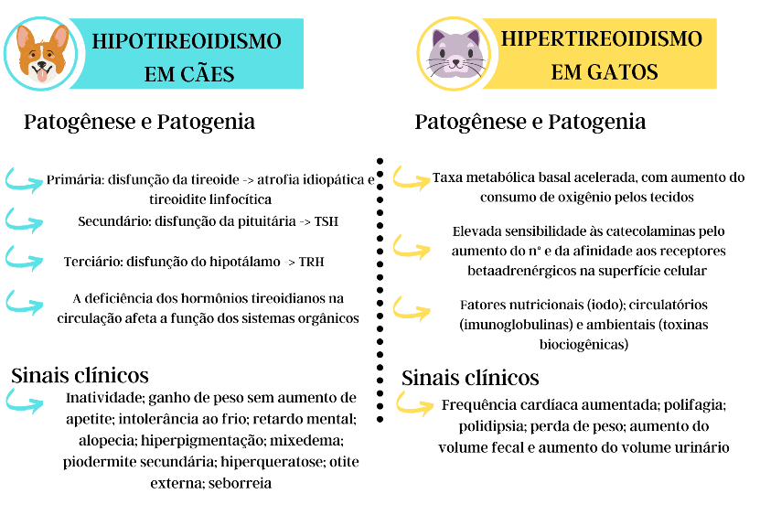

CONSIDERAÇÕES FINAIS
Em relação aos cães, é necessário identificar o tipo (primário, secundário ou terciário) de hipotireoidismo, os quais já estão bem elucidados, e correlacionar com os sinais clínicos diversos para iniciar tratamentos adequados. Já o hipertireoidismo em gatos necessita ser mais estudado a fim de identificar a patogenia das alterações cardíacas e renais para auxílio nos tratamentos.

REFERÊNCIAS BIBLIOGRÁFICAS


